Phần 1. Nguy cơ kỹ thuật
Presentation Tier gọi trực tiếp SQL xuống Database sẽ vi phạm kiến trúc 3 tầng, làm các quy tắc nghiệp vụ bị bỏ qua và khiến hệ thống khó bảo trì, khó kiểm soát bảo mật. Khi thay đổi nghiệp vụ hoặc CSDL, Mobile App cũng phải thay đổi theo.

Phần 2. Sơ đồ tuần tự 3 tầng

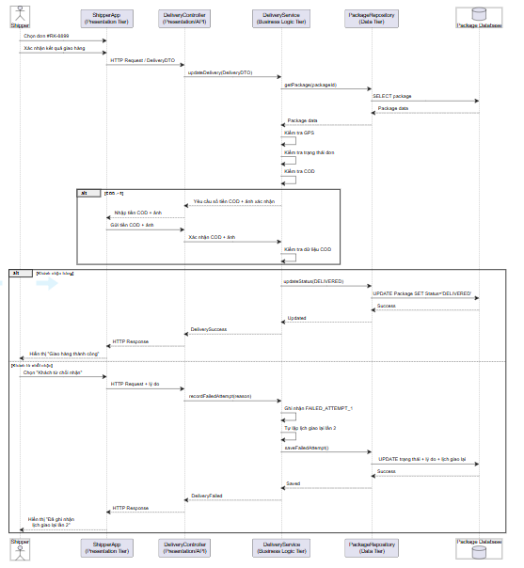

Phần 3. Đặc tả Use Case

UC-DELIVERY-01 – Cập nhật kết quả giao hàng
Actor:
Shipper (tài xế giao hàng).
Pre-condition:
Shipper đã đăng nhập hệ thống.
Shipper có quyền xử lý đơn hàng được phân công.
Đơn hàng đang ở trạng thái có thể giao.
Thiết bị của Shipper có thể gửi thông tin GPS và dữ liệu giao hàng về hệ thống.
Main Flow:
Shipper chọn đơn hàng cần giao trên ShipperApp.
Shipper chọn “Xác nhận kết quả giao hàng”.
ShipperApp gửi yêu cầu HTTP/DTO đến DeliveryController.
DeliveryController chuyển yêu cầu đến DeliveryService.
DeliveryService kiểm tra thông tin đơn hàng, vị trí GPS và trạng thái giao hàng.
Nếu đơn có COD > 0, hệ thống yêu cầu Shipper nhập số tiền đã thu và cung cấp ảnh xác nhận.
DeliveryService kiểm tra dữ liệu COD và ảnh xác nhận.
DeliveryService yêu cầu PackageRepository cập nhật kết quả giao hàng.
PackageRepository lưu trạng thái vào Database.
Hệ thống trả kết quả về ShipperApp.
ShipperApp hiển thị thông báo cập nhật thành công.

